References: | QUALITY – GUIDE - GRADING STANDARDS(PHOTOS),  QUALITY – PRO - GRADING STANDARDS (WRITTEN)  QUALITY – PRO - QUALITY CHECKS POST EVISCERATION  QUALITY – PRO - SPECIAL CUSTOMER REQUIREMENTS PROCEDURE  PROCESSING – OPP - TEMPERATURE CONTROL PROCEDURE
Job Requirements:
Fish are delivered to the Grading platform and automatically diverted to individual stations to be graded by visual assessment to MOWI Quality Standards.
- The operative must check each fish both internally and externally to determine which standard the fish meets
- If necessary a final clean with a suction tool can be carried out if required at this stag
Grading Station

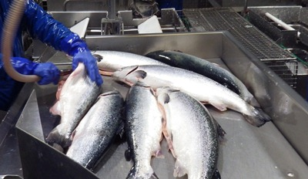
Suction tool

- The quality decision is applied by the operator selecting from a control panel with pre-programmed criteria.

The control panel consists of a fish delivery switch, four selection buttons and an emergency stop button:
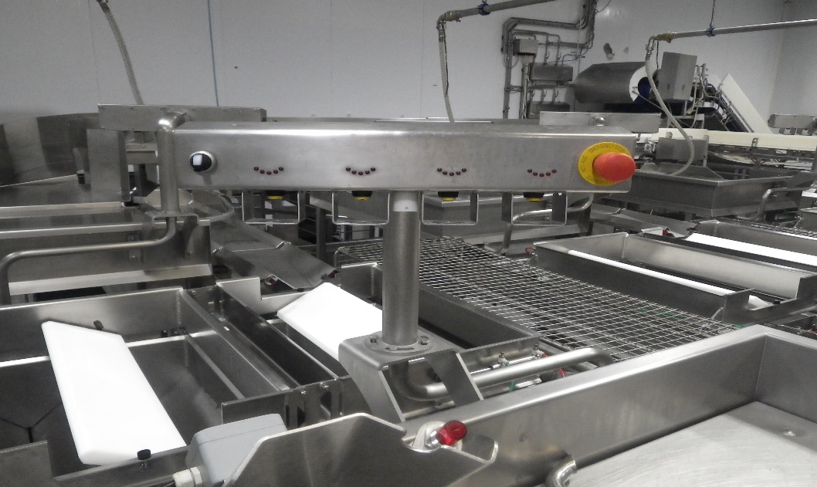
A 1 2 3 4 B

A. Fish Delivery switch
1. Ordinary Standard button
2. Rebate Standard button
3. 3rd Button
4. Reject fish button
B. Emergency Stop button

- After the fish has been quality assessed and prior to the fish being dropped into a weigh cell, the operator will select the appropriate button
- If the fish meets the Superior Grading Standard, no button selection is required
- Once the fish has been deposited in the weigh cell the grader will automatically weigh the fish and then drop it to a pre-selected bucket
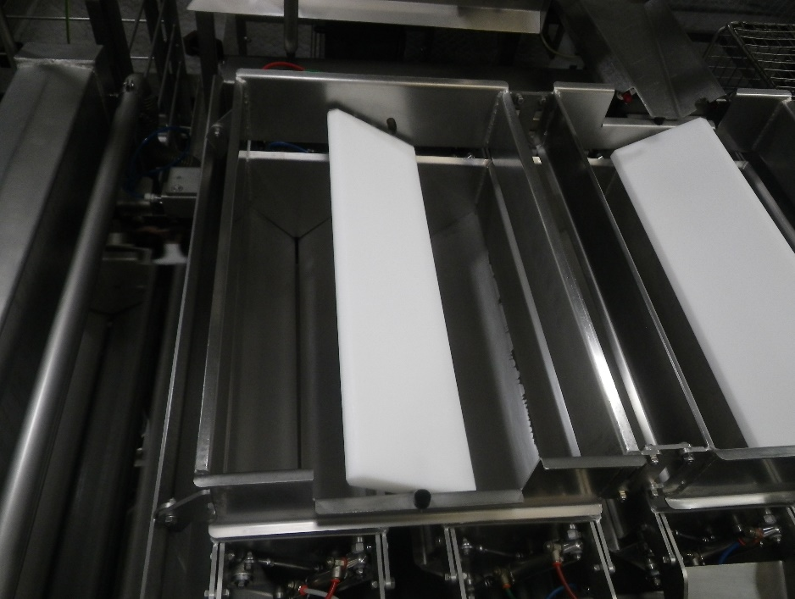
Flipper
Weigh cells

- The flipper will alternate between two weigh cells allowing the grading operative to deliver a constant supply of fish to the weigh cell

Grading Standards and Customer requirements

There are aspects of Grading training which cannot always be fully covered by the initial practical on the job training, this is due to some of the categories to be assessed being more prevalent at different times during the year, therefore Graders will undergo initial practical job training with an experienced designated processing trainer until deemed competent by Processing line management.

During their initial practical training they will also undergo instruction by a Quality Monitor on the MOWI Grading Standards both photographic and written and on Special Customer requirements. Quality Monitors will assess each graders understanding of the grading standards and requirements and sign off only if deemed competent.

ASPECT OF JOB | ACADEMY Document Reference
Special customer requirements | QUALITY – PRO - SPECIAL CUSTOMER REQUIREMENTS PROCEDURE
Photographic grading standards | QUALITY – GUIDE - GRADING STANDARDS(PHOTOS),
Written grading standards | QUALITY – PRO - GRADING STANDARDS (WRITTEN)

Instruction to graders from Quality monitors will be ongoing as different categories of the standards become more prevalent or issues with perception of standards are encountered.

A review of Graders understanding of the MOWI Grading Standards and Customer requirements will be undertaken at least annually by the Product Quality Department

risk ASSESSMENT  GRADING |  |  |  |  |  |  | 
RISK ASSESSMENT
Location(s): |  | MOWI Blar Mhor Site
Department: |  | Processing department – Packing Hall
Tasks/activities: |  | GRADING
RISK ASSESSMENT GUIDE
- Identify and detail the activity remembering to consider the environment.
- Identify and detail the person(s) at risk.
- Identify and detail the risk category(s).
- Identify and detail the significant hazards.
- Allocate the level of likelihood (L) for the significant hazard without control measures applied.
- Allocate the level of severity (S) for the significant hazard without control measures applied
- Calculate the likelihood X Severity to provide the (DR) Degree of risk
- The (DR) Degree of risk level will then fall within a risk rating category
- Detail the risk control measures.
- Recalculate the level of likelihood (L) for the significant hazard with control measures applied.
- Recalculate the level of severity (S) for the significant hazard with control measures applied.
- Recalculate the likelihood X Severity to provide the (RR) Residual risk.
- The (RR) Residual risk level will then fall within a risk rating category
LIKELIHOOD (L)  FREQUENT (5)  PROBABLE (4) OCCASIONAL (3)  IMPROBABLE (2) REMOTE (1) |  |  |  |  | SEVERITY (S)  FATAL INJURY (5) PERMANENT INJURY (4)  REPORTABLE HOSPITAL OR LTI (3)  FIRST AID REQUIRED (2) MINOR (1)
CONSIDER HOW MUCH SAFER THE TASK WILL BE IF THE CONTROL MEASURES ARE FOLLOWED. HERE, YOU SHOULD CONSIDER CHANGING BOTH THE LIKELIHOOD (L) AND THE SEVERITY (S) RATINGS
NOTE. IDEALLY, YOU SHOULD LOOK TO REDUCE THE (RR) RESIDUAL RISK SO THAT THE TASK FALLS INTO THE CATEGORY OF LOW RISK 1-9
RISK MATRIX
RISK RATING GUIDANCE | LIKELIHOOD (L) |  | 5 | 5 | 10 | 15 | 20 | 25
RISK RATING GUIDANCE |  |  | 4 | 4 | 8 | 12 | 16 | 20
RISK RATING GUIDANCE |  |  | 3 | 3 | 6 | 9 | 12 | 15
RISK RATING GUIDANCE |  |  | 2 | 2 | 4 | 6 | 8 | 10
RISK RATING GUIDANCE |  |  | 1 | 1 | 2 | 3 | 4 | 5
RISK RATING GUIDANCE |  |  |  | 1 | 2 | 3 | 4 | 5
RISK RATING GUIDANCE |  |  | SEVERITY (S)
RISK RATING CATEGORY | HIGH RISK: 16-25 |  | HIGH-RISK ACTIVITIES SHOULD CEASE IMMEDIATELY.  FURTHER EFFECTIVE CONTROL MEASURES TO MITIGATE RISKS MUST BE INTRODUCED.
RISK RATING CATEGORY | MEDIUM RISK: 10-15 |  | MEDIUM RISKS SHOULD ONLY BE TOLERATED FOR THE SHORT TERM AND ONLY WHILST FURTHER CONTROL MEASURES TO MITIGATE THE RISKS ARE BEING PLANNED AND INTRODUCED.
RISK RATING CATEGORY | LOW RISK: 1-9 |  | LOW RISKS ARE LARGELY ACCEPTABLE. WHERE IT IS REASONABLE TO DO SO, EFFORTS SHOULD BE MADE TO REDUCE RISKS FURTHER.

ACTIVITY | PERSON(S) AT RISK | RISK CATEGORY | SIGNIFICANT HAZARDS | DEGREE OF RISK |  |  | RISK CONTROL MEASURES | RESIDUAL RISK
 |  |  |  | L | S | DR | RISK CONTROL MEASURES | L | S | RR
GRADING  Packing Hall | MOWI Personnel | ENVIRONMENT  SLIPS TRIPS AND FALLS | Risk of injury from slips, trips and falls due to wet slippery surfaces and or poor housekeeping. | 4 | 3 | 12 | - Compulsory slips, trips and Falls awareness training  - PROCESSING – SOP - Day Hygiene Production Routines in operation  - Processing PPE supplied | 1 | 3 | 3
GRADING  Packing Hall | MOWI Personnel | ENVIRONMENTAL  NOISE | Risk of hearing impairment due to noise accumulation from machinery and or pneumatic systems. | 4 | 4 | 16 | - Compulsory use of ear defenders in this area  - Scheduled breaks | 1 | 4 | 4
GRADING  Packing Hall | MOWI Personnel | ENVIRONMENTAL  AEROSOLS | Risk of respiratory illness due to inhalation of airborne particles. | 4 | 4 | 16 | - Aerosol monitoring as per PROCESSING – OPP - AEROSOL MONITORING  - Water spray bar checks as per PROCESSING – OPP - AEROSOL MONITORING | 1 | 4 | 4
GRADING  Packing Hall | MOWI Personnel | CONGESTED AREAS | Risk of injury through poor design and or housekeeping. | 3 | 3 | 9 | - Compulsory slips, trips and Falls awareness training  - PROCESSING – SOP - Day Hygiene Production Routines in operation | 1 | 3 | 3
GRADING  Packing Hall | MOWI Personnel | CONFINED SPACES | Risk of injury due to a failure to identify and control works carried out within a confined space. |  |  |  | N/A
GRADING  Packing Hall | MOWI Personnel | WORKING AT HEIGHT | Risk of injury due to a failure to identify and control works carried out at height. | 3 | 4 | 12 | - Compulsory slips, trips and Falls awareness training  - Height adjustable platforms available  - Platform floor nonslip  - Access to platform from nonslip steps with handrails | 2 | 4 | 8
GRADING  Packing Hall | MOWI Personnel | FORKTRUCKS  PALLET TRUCKS  VEHICLES | Risk of injury from a failure to control the movement of vehicles. |  |  |  | N/A
GRADING  Packing Hall | MOWI Personnel | WEATHER AND TEMPERATURE CONDITIONS | Risk of injury and or illness from a failure to identify and control extremes of weather. | 3 | 3 | 9 | - Compulsory slips, trips and Falls awareness training  - Additional breaks during adverse weather | 1 | 3 | 3
GRADING  Packing Hall | MOWI Personnel | HAND TOOLS | Risk of injury from  Poor design – lack of maintenance – incorrect storage and or  incorrect use of hand tools | 4 | 4 | 16 | - Compulsory slips, trips and Falls awareness training.  - Training on suction cleaning and handgutting | 2 | 4 | 8
GRADING  Packing Hall | MOWI Personnel | MACHINERY | Risk of injury and or entrapment due to  poor design and or lack of machinery controls |  |  |  | N/A
ACTIVITY | PERSON(S) AT RISK | RISK CATEGORY | SIGNIFICANT HAZARDS | DEGREE OF RISK |  |  | RISK CONTROL MEASURES | RESIDUAL RISK
 |  |  |  | L | S | DR | RISK CONTROL MEASURES | L | S | DR
GRADING  Packing Hall | MOWI Personnel | PRESSURISED SYSTEMS | Risk of injury due to  poor design and or lack of equipment controls |  |  |  | N/A
GRADING  Packing Hall | MOWI Personnel | MANUAL HANDLING | Risk of injury from  adopting incorrect posture, over stretching, and or mishandling product or portable equipment | 3 | 4 | 12 | - Compulsory slips, trips and Falls awareness training  - Compulsory Manual handling training | 1 | 4 | 4
GRADING  Packing Hall | MOWI Personnel | CHEMICALS | Risk of injury from  A failure to identify and control chemicals, lack of maintenance and or lack of effective training. |  |  |  | N/A
GRADING  Packing Hall | MOWI Personnel | REPETIVE STRAIN INJURY(R.S.I.)  AND OR  UPPER LIMB DISORDER (U.L.D) | Risk of repetitive strain injury from the action of continuous feeding of product to the machine infeed | 3 | 3 | 9 | - PRO.584.MOWI ACCIDENT/INCIDENT REPORTING PROCEDURE  - Compulsory slips, trips and Falls awareness training  - Compulsory Manual handling training | 1 | 3 | 3

PRZETWARZANIE – SOP - SORTOWANIE
Cel dokumentu: Zapewnić poprawne sortowanie wszystkich ryb pod względem jakości, tak, aby spełnić standard MOWI oraz wytyczne od klienta
Odpowiedzialność: Kierownik przetwórstwa, kierownicy liniowi przetwórstwa, pracownicy fabryki
BHP: Ocena ryzyka Przetwarzanie – SOP - SORTOWANIE, umiejscowienie awaryjnych przycisków stopu
Odsyłacze: | JAKOŚCI – GUIDE - ZBIÓR STANDARDÓW SORTOWANIA (FOTOGRAFICZNY)  JAKOŚCI - PRO - ZBIÓR STANDARDÓW (OPISOWY)  JAKOŚCI – PRO - SPRAWDZANIE JAKOŚCI PO PATROSZENIU  JAKOŚCI – PRO - PROCEDURA SZCZEGÓLNE WYMAGANIA KLIENTA  PRZETWARZANIE - OPP - PROCEDURA - KONTROLA TEMPERATURY PODCZAS PROCESU
Wymagania:
Ryby są dostarczane do rejonu sortowania i automatycznie kierowane do poszczególnych stanowisk sortowania, gdzie poddawane są wizualnemu sparwdzianowi, tak, aby spełnić jakościowe wymogi MOWI.
- Pracownik sortujący musi sprawdzić każdą rybę z osobna, zarówno w środku, jak i z zewnątrz, a następnie określić kategorię danej sztuki
- W razie konieczności, na tym etapie należy doczyścić rybę wężem ssącym
Punkt sortowania
Narzędzie ssące

- Gdy pracownik sortujący określi klasę ryby, przyciska odpowiedni guzik z panelu kontrolnego. Każdy guzik został uprzednio zaprogramowany i reprezentuje odrębny zestaw kryteriów.

Na panelu kontrolnym znajdują się: pokrętło do przywoływania ryb, cztery guziki do sortowania oraz awaryjny przycisk stopu:
A. Pokrętło
Otwierające dopływ ryb
1. Zwykła standardowa
2. Standardowa niższej klasy
3. Trzeci przycisk
4. Ryba do odrzucenia
B. Awaryjny przycisk stopu

A 1 2 3 4 B

- Po określeniu jakości ryby, a przed skierowaniem jej do ważenia, pracownik sortujący wybierze odpowiedni przycisk
- Jeżeli ryba spełnia wymagania najwyższej jakości, nie należy przyciskać żadnego z guzików
- Ryby są następnie kierowane dalej, do jednostek wagowych, gdzie maszyna sortująca automatycznie je waży i lokuje w odpowiednim koszyku

Deseczka
Jednostki wagowe

- Znajdująca się pomiędzy jednostkami wagowymi deseczka umożliwia nieprzerwane ważenie ryb
Wszyscy pracownicy sortujący muszą upewniać się, że ryby są sortowane w sprawny sposób, tak, aby wyeliminować ryzyko wzrostu temperatury produktu na skutek zastojów na stanowiskach w tym rejonie.
- Przychodzące ryby należy bezzwłocznie sortować
- Pracownicy sortujący muszą zapewnić regularne odbieranie ryb z obrzeży i kierownanie ich do przetwarzania
- Jeżeli zdarzy się zastój, pracownik sortujący musi za pomocą odpowiedniego pokrętła odciąć przychodzącą rybę do czasu nadrobienia zaległości
- Po przesortowaniu zaległych ryb można na nowo umożliwić dopływ produktu pokrętłem
- Pracownicy sortujący muszą się upewniać, że przychodzące ryby nie blokują taśm ani wlotów
i odbierać zaklinowane ryby oraz bezzwłocznie poddać je sortowaniu
Standardy sortowania a wymagania klienta
Istnieją różne aspekty szkolenia pod kątem sortowania, czego nie można zawrzeć w początkowym szkoleniu praktycznym na to stanowisko. Dzieje się tak dlatego, że pewne cechy ryb pojawiają się częściej w niektórych porach roku. Z tego względu pracownicy otrzymają szkolenie wstępne pod kierownictwem doświadczonego trenera z działu przetwórstwa do czasu, aż przetwórcze kierownictwo liniowe uzna ich za kompetentnych.
W czasie trwania szkolenia wstępnego pracownicy zostaną również poinstruowani w zakresie standardów sortownia MOWI, na podstawie zbioru zarówno fotograficznego, jak opisowego oraz pod kątem „Szczególnych wymagań klienta”. Kontrolerzy jakości ocenią stopień wiedzy pracowników i, jeśli okażą się kompetentni, zatwierdzą szkolenie podpisem.
DZIEDZINA | Kod dokumentu na DOL
Szczególne wymagania klienta | JAKOŚCI – GUIDE - ZBIÓR STANDARDÓW SORTOWANIA (FOTOGRAFICZNY)
Fotograficzny zbiór standardów sortowania | JAKOŚCI - PRO - ZBIÓR STANDARDÓW (OPISOWY)
Pisemny zbiór standardów sortowania | JAKOŚCI – PRO - PROCEDURA SZCZEGÓLNE WYMAGANIA KLIENTA

Kontrolerzy jakości będą pozostawać w stałym kontakcie z pracownikami sortowania w celu udzielania im dalszych instrukcji, gdy w danej porze roku pojawi się nowa cecha, lub w razie nieporozumień w interpretacji którychkolwiek aspektów ze zbioru standardów.
Przegląd szkoleń wszystkich pracowników sortujących pod kątem znajomości zbioru standardów MOWI oraz szczególnych wymagań klienta będzie się odbywać conajmniej raz do roku. Dokona tego Dział Jakości Produktu.

OCENA RYZYKA
SORTOWANIE
OCENA RYZYKA
Lokalizacja(-e): |  | Jednostka MOWI Blar Mhor
Dział: |  | Przetwórstwo – hala pakowania
Zadania/czynności: |  | SORTOWANIE
JAK OCENIĆ RYZYKO
- Zidentyfikuj i określ każdą czynność pamiętając o otoczeniu.
- Zidentyfikuj i określ osobę/-y objęte ryzykiem.
- Zidentyfikuj i określ kategorię/-e ryzyka.
- Zidentyfikuj i określ znaczące zagrożenia.
- Ustal prawdopodobieństwo (L) utraty zdrowia na każde znaczące zagrożenie bez zastosowania środków kontroli.
- Ustal intensywność urazu (S) na każde znaczące zagrożenie bez zastosowania środków kontroli.
- Oblicz stopień ryzyka (DR) mnożąc prawdopodobieństwo przez intensywność urazu.
- Następnie stopień ryzyka (DR) znajdzie się w jednym z przedziałów rankingu.
- Wytycz środki kontroli.
- Ponownie oblicz prawdopodobieństwo (L) utraty zdrowia na każde znaczące zagrożenie bez zastosowania środków kontroli.
- Ponownie oblicz intensywność urazu (S) na każde znaczące zagrożenie przy zastosowaniu środków kontroli.
- Ponownie pomnóż prawdopodobieństwo przez intensywność urazu, aby uzyskać stopień pozostałego ryzyka (RR).
Stopień pozostałego ryzyka (RR) znajdzie się w jednym z przedziałów rankingu.
PRAWDOPODOBIEŃSTWO (L)  CZĘSTE (5)  PRAWDOPODOBNE (4) RZADKIE (3)  MAŁOPRAWDOPODOBNE (2) ZNIKOME (1) |  |  |  |  | INTENSYWNOŚĆ URAZU (S)  URAZ ŚMIERTELNY (5) URAZ TRWAŁY (4)  ZGŁOSZENIE HOSPITALIZACJI LUB UTRATA CZASU PRACY (3)  ZASTOSOWANIE PIERWSZEJ POMOCY (2) NIEWIELKI URAZ (1)
ROZWAŻ O ILE BEZPIECZNIEJSZE BĘDZIE ZADANIE PRZY ZASTOSOWANIU ŚRODKÓW KONTROLI. TUTAJ POWIENIENEŚ ROZWAŻYĆ ZMIANĘ RANKINGÓW PRAWDOPODOBIEŃSTWA (L) I INTENSYWNOŚCI URAZU (S)
UWAGA. CELEM JEST ZREDUKOWANIE POZOSTAŁEGO RYZYKA, TAK, ABY ZNALAZŁO SIĘ
W PRZEDZIALE “NISKIE”, OD 1 DO 9
MATRYCA RYZYKA
WZÓR RANKINGU RYZYKA | PRAWDOPODO-  BIEŃSTWO (L) |  | 5 | 5 | 10 | 15 | 20 | 25
WZÓR RANKINGU RYZYKA |  |  | 4 | 4 | 8 | 12 | 16 | 20
WZÓR RANKINGU RYZYKA |  |  | 3 | 3 | 6 | 9 | 12 | 15
WZÓR RANKINGU RYZYKA |  |  | 2 | 2 | 4 | 6 | 8 | 10
WZÓR RANKINGU RYZYKA |  |  | 1 | 1 | 2 | 3 | 4 | 5
WZÓR RANKINGU RYZYKA |  |  |  | 1 | 2 | 3 | 4 | 5
WZÓR RANKINGU RYZYKA |  |  | INTENSYWNOŚĆ URAZU (S)
STOPIEŃ RYZYKA | WYSOKIE: 16-25 |  | CZYNNOŚCI OKREŚLONYCH WYSOKIM RYZYKIEM NALEŻY NATYCHMIAST ZAPRZESTAĆ.  NALEŻY ZASTOSOWAĆ DALSZE, SKUTECZNE ŚRODKI KONTROLNE ZMNIEJSZAJĄCE RYZYKO.
STOPIEŃ RYZYKA | ŚREDNIE: 10-15 |  | ŚREDNI STOPIEŃ RYZYKA POWINIEN BYĆ TOLEROWANY TYLKO NA KRÓTKĄ CHWILĘ I TYLKO WTEDY, GDY ŚRODKI KONTROLI ZMNIEJSZAJĄCE RYZYKO SĄ W PLANACH I W TRAKCIE WPROWADZANIA.
STOPIEŃ RYZYKA | NISKIE: 1-9 |  | NISKIE RYZYKO JEST OGÓLNIE DO PRZYJĘCIA. GDZIE JEST TO ROZSĄDNE, POWINNO SIĘ ZASTOSOWAĆ ŚRODKI JESZCZE BARDZIEJ JE REDUKUJĄCE.

ZADANIE | OSOBA/-Y OBJĘTA/-E RYZYKIEM | KATEGORIA RYZYKA | ZNACZĄCE ZAGROŻENIA | STOPIEŃ RYZYKA |  |  | ŚRODKI KONTROLI RYZYKA | POZOSTAŁE RYZYKO
 |  |  |  | L | S | DR | ŚRODKI KONTROLI RYZYKA | L | S | RR
SORTOWANIE  Hala pakowania | Pracownicy MOWI | OTOCZENIE  POŚLIZGNIĘCIA, POTYCZKI I UPADKI | Ryzyko urazu od poślizgnięć, potyczek lub upadków z powodu mokrej, śliskiej powierzchni lub braku porządku. | 4 | 3 | 12 | - Obowiązkowe szkolenie z zakresu poślizgnięć, potyczek i upadków  - Zastosowanie “ Przetwarzanie – SOP - Zadań Produkcji Higieny Dnia”  - Zapewnione środki PPE dla przetwórstwa | 1 | 3 | 3
SORTOWANIE  Hala pakowania | Pracownicy MOWI | HAŁAS Z OTOCZENIA | Ryzyko utraty słuchu z powodu hałasu od maszyn i systemów pneumatycznych. | 4 | 4 | 16 | - W tym rejonie obowiązkowe stosowanie ochrony słuchu  - Zaplanowane przerwy | 1 | 4 | 4
SORTOWANIE  Hala pakowania | Pracownicy MOWI | OPARY Z OTOCZENIA | Ryzyko chorób układu oddechowego na skutek wdychania cząsteczek przenoszonych przez powietrze. | 4 | 4 | 16 | - Monitorowanie oparów według Przetwarzanie –OPP - Monitorowanie oparów  - Sprawdzanie nawilżaczy według Przetwarzanie –OPP - Monitorowanie oparów | 1 | 4 | 4
SORTOWANIE  Hala pakowania | Pracownicy MOWI | ZATŁOCZONE MIEJSCA | Ryzyko urazu przez nieodpowiednie rozplanowanie budynku i/lub brak porządku. | 3 | 3 | 9 | - Obowiązkowe szkolenie z zakresu poślizgnięć, potyczek i upadków  - Zastosowanie “ Przetwarzanie – SOP - Zadań Produkcji Higieny Dnia” | 1 | 3 | 3
SORTOWANIE  Hala pakowania | Pracownicy MOWI | CIASNE POMIESZCZENIA | Ryzyko urazu na skutek braku rozpoznania  i kontroli prac wykonywanych w ciasnych pomieszczeniach. |  |  |  | NIE DOTYCZY
SORTOWANIE  Hala pakowania | Pracownicy MOWI | PRACA NA WYSOKOŚCI | Ryzyko urazu na skutek braku rozpoznania  i kontroli prac wykonywanych na wysokości. | 3 | 4 | 12 | - Compulsory slips, trips and Falls awareness training  - Height adjustable platforms available  - Platform floor nonslip  - Access to platform from nonslip steps with handrails | 2 | 4 | 8
SORTOWANIE  Hala pakowania | Pracownicy MOWI | WÓZKI WIDŁOWE  WÓZKI PALETOWE  POJAZDY | Ryzyko urazu na skutek braku kontroli ruchu pojazdów. |  |  |  | NIE DOTYCZY
SORTOWANIE  Hala pakowania | Pracownicy MOWI | WARUNKI POGODOWE  I TEMPERATURA | Ryzyko urazu i/lub choroby na skutek braku rozpoznania i kontroli ekstremalnych warunków pogodowych. | 3 | 3 | 9 | - Obowiązkowe szkolenie z zakresu poślizgnięć, potyczek i upadków  - Dodatkowe przerwy przy niesprzyjających warunkach pogodowych | 1 | 3 | 3
SORTOWANIE  Hala pakowania | Pracownicy MOWI | NARZĘDZIA RĘCZNE | Ryzyko urazu na skutek nieodpowiednio zaprojektowanych narzędzi; brak konserwacji; nieprawidłowe przechowywanie lub niepoprawne stosowanie narzędzi ręcznych | 4 | 4 | 16 | - Obowiązkowe szkolenie z zakresu poślizgnięć, potyczek i upadków  - Szkolenie na czyszczenie ssące oraz patroszenie ręczne | 2 | 4 | 8
SORTOWANIE  Hala pakowania | Pracownicy MOWI | MASZYNY | Ryzyko urazu i/lub zaklinowania rąk z powodu nieodpowiednio zaprojektowanych części i/lub braku kontroli obsługi maszyn |  |  |  | NIE DOTYCZY
ZADANIE | OSOBA/-Y OBJĘTA/-E RYZYKIEM | KATEGORIA RYZYKA | ZNACZĄCE ZAGROŻENIA | STOPIEŃ RYZYKA |  |  | ŚRODKI KONTROLI RYZYKA | POZOSTAŁE RYZYKO
 |  |  |  | L | S | DR | ŚRODKI KONTROLI RYZYKA | L | S | DR
SORTOWANIE  Hala pakowania | Pracownicy MOWI | UKŁADY SPRZĘŻONE | Ryzyko urazu na skutek nieodpowiednio zaprojektowanych układów lub braku kontroli obsługi sprzętu |  |  |  | NIE DOTYCZY
SORTOWANIE  Hala pakowania | Pracownicy MOWI | PRACA RĘCZNA/DŹWIGANIE | Ryzyko urazu na skutek przybierania nieprawidłowej postury, nadmierne wyciąganie się i/lub nieprawidłowe trzymanie produktu lub sprzętu przenośnego | 3 | 4 | 12 | - Obowiązkowe szkolenie z zakresu poślizgnięć, potyczek i upadków  - Obowiązkowe szkolenie z zakresu pracy ręcznej i dźwigania | 1 | 4 | 4
SORTOWANIE  Hala pakowania | Pracownicy MOWI | CHEMIKALIA | Ryzyko urazu na skutek braku rozpoznania i kontroli środków chemicznych, brak konserwacji lub brak skutecznego szkolenia. |  |  |  | NIE DOTYCZY
SORTOWANIE  Hala pakowania | Pracownicy MOWI | NADWYRĘŻENIE OD POWTARZAJĄCYCH SIĘ CZYNNOŚCI I/LUB SCHORZENIA KOŃCZYN GÓRNYCH | Ryzyko nadwyrężenia z powodu powtarzającego się nakładania produktu do maszyny | 3 | 3 | 9 | - PRO.584MOWI PROCEDURA ZGŁASZANIA WYPADKÓW  - Obowiązkowe szkolenie z zakresu poślizgnięć, potyczek i upadków  - Obowiązkowe szkolenie z zakresu pracy ręcznej i dźwigania | 1 | 3 | 3

